**Соревнования.**

15 апреля 2023г. в нашей школе прошёл межрайонный турнир по волейболу среди учащихся Муйского и Северо-Байкальского районов. В соревнованиях приняли участие 10 команд. Северомуйск представили двумя командами Северомуйск 1 (сборная 8-9 классов) и Северомуйск 2 (сборная 11 класса).

В финале места распределились следующим образом:

1 место – команда «Пересвет» с. Байкальское

2 место – команда п. Кичера

3 место – команда п. Северомуйск 2

Из нашей школы в личных номинациях были награждены:

Лучший нападающий – Захаров Вадим (Северомуйск 2)

Лучший связующий – Рахматулин Данил (Северомуйск 2)

Лучший блокирующий – Станкевич Максим (Северомуйск 2)

Команды занявшие 1,2,3 места были награждены кубками, дипломами и медалями.

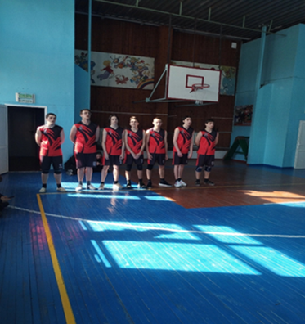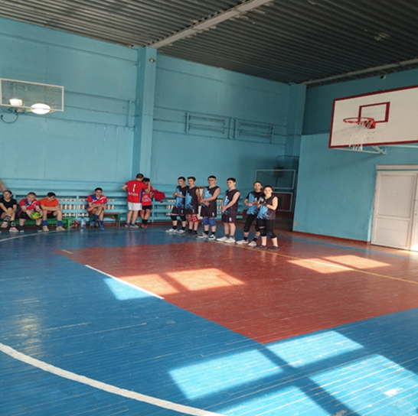

**Корреспондент 7 класса – Лежнева П.**

**Конкурс литературного творчества – «Живая классика»**

«Живая классика» — это ежегодный конкурс по чтению прозы на русском языке, который проходит среди школьников во всех регионах Российской Федерации и за рубежом. Его учредителем является фонд «Живая классика». Он проводится под патронатом Министерства просвещения Российской Федерации и Федерального агентства по печати и массовым коммуникациям. Ежегодно в проекте принимает участие более 2,5 миллиона школьников из 85 регионов России и 80 стран мира.

В нашей школе 5 марта прошёл школьный этап Всероссийского конкурса «Живая классика», на котором выбрали 3 победителей. Они представили нашу школу на районном этапе, который прошёл 22 марта в п. Таксимо.

Все участники конкурса были хорошо подготовлены, показали артистизм, прекрасное знание текста и глубину проникновения в смысл произведений.

Каждое выступление ребят было настолько артистично, что, казалось, они сопереживают вместе с героями произведений – выражение лица, глаз, игра рук, интонация речи – всё это передавалось зрителям, которые восхищённо смотрели и слушали участников. Каждое из выступлений было неповторимым и запоминающимся.

Во время подведения итогов конкурса, жюри оценили проделанную работу каждого из участников. И наконец, настал тот момент, когда жюри объявили победителей конкурса. Из нашей школы, все три участника заняли призовые места.

Зелинская Натали, ученица 7 класса заняла 2 место (в категории 5-8 классы)

Бастрикова Алёна, ученица 9 класса заняла 2 место (в категории 9-11 классы)

Лиценко Мария, ученица 10 класса заняла 3 место (в категории 9-11 классы)

Конкурс принёс массу впечатлений и большой опыт участникам.

Бастрикова Алена вместе с двумя другими конкурсантами будут представлять наш район на региональном этапе конкурса в г. Улан-Удэ.

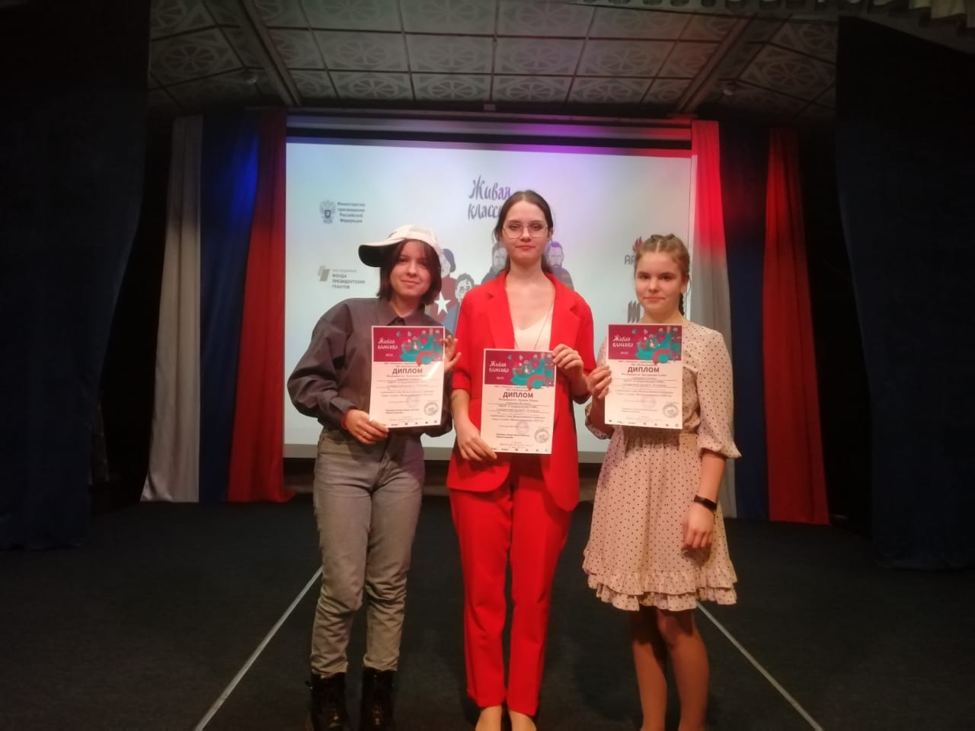

**Корреспонденты 9 класса**

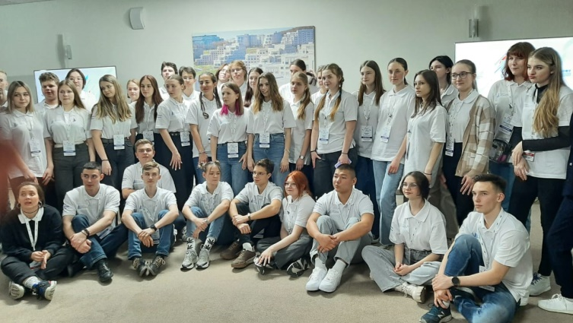**Ближе к Дальнему.**

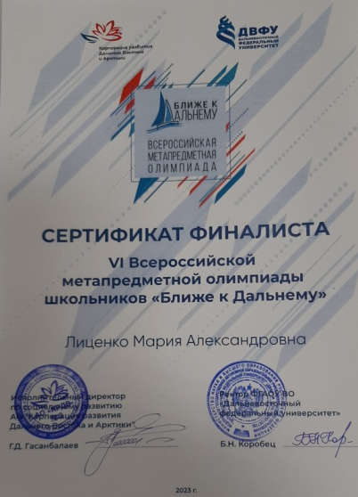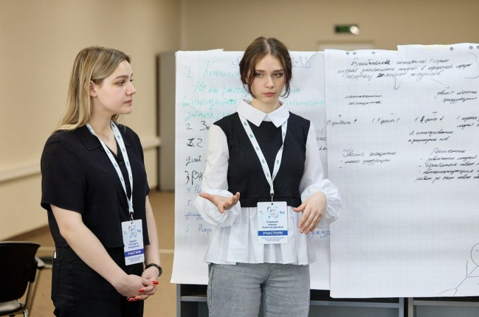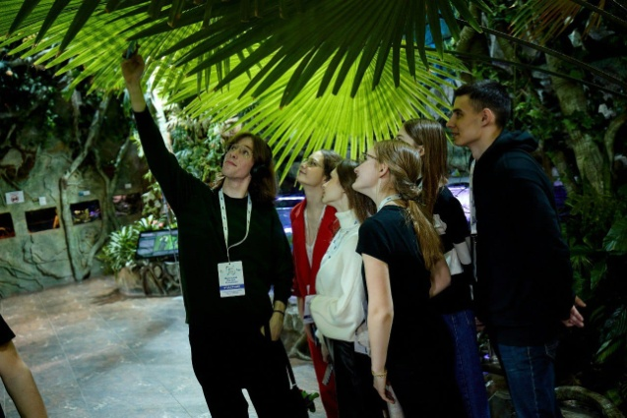С 10 по 17 апреля 2023 в г. Владивосток проходил финал всероссийской метапредметной олимпиады «Ближе к Дальнему». На финал приехали 42 участника из 13 регионов нашей страны. Ребята были поделены на команды по 6 направлениям: туризм, растениеводство, животноводство, урбанистка, логистика (маршруты), логистика (транспорт). Каждой команде было предложено решить актуальный кейс, связанный с развитием Дальнего Востока. Рабочий день у ребят начинался в 9.00 и заканчивался в 22.20. Кроме работы над кейсом были параллельные задания и культурная программа. Так очень запомнилась вечерняя экскурсия по Владивостоку и посещение приморского океанария. От нашей школы в финале принимала участие ученица 10 класса Мария Лиценко. Команда Маши не стала победителем, но приобрела замечательный опыт в решении актуальных задач и работы в команде. А сам выход в финал, при такой конкуренции, уже победа!

**Корреспонденты 10 класса**